V šestdesetih letih so na Osnovni šoli v Ajdovščini kar eden za drugim nastajali krožki, društva , skupine. Tako je bilo 1961 u.stanovljeno mladinsko planinsko društvo. Mentor in vodja društva je bil prof. Pavel Bogataj. Kar lepa skupina članov.
Ali se prepoznate?
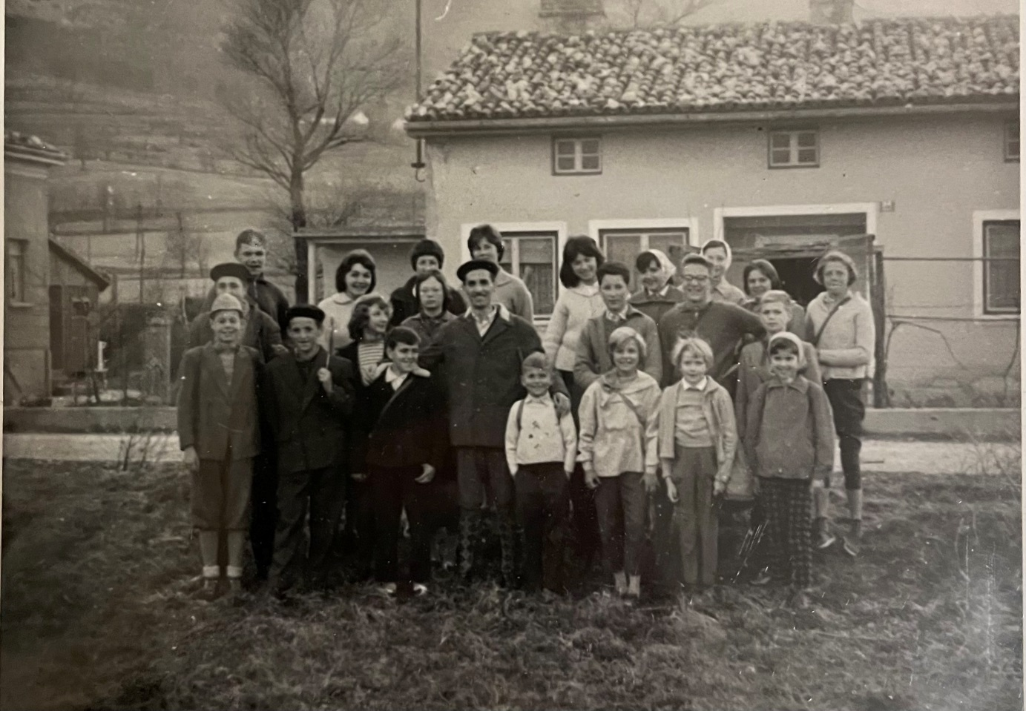
Ob mesečnih srečanjih smo spoznavali pravila planincev. Predvsem varnost na pohodih, oprema planinca, , , Seveda je bil naš prvi pohod na Čaven . Bil je nepozaben. Po srednje Čavenski smo še gazili sneg, se obmetavali s češarki . . Na poti smo srečali ajdovskega planinca BAVČAR Antona – starosta planincev, v sami majici in kratkih hlačah , ki se je že vračal v dolino . Zelo lepo nas je obgovoril in zaželel veliko lepih pohodov . Po njem se imenuje planinska koča na Čavnu. Okoli nje smo posedeli in odprli popotni nahrbtnik z dobrotami. Še veliko pohodov po vsej Sloveniji nam je ostalo med lepimi spomini .
Utrinki iz tega pohoda:
